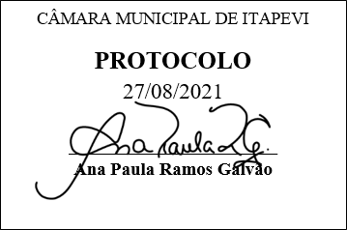
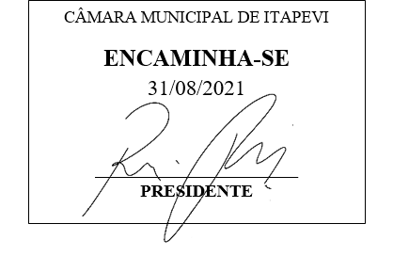
INDICAÇÃO Nº 1942/2021

Súmula: “Indico a construção de um escadão de alvenaria na Estrada Serra das Divisões, que dê acesso à Rodovia Engenheiro Rene Benedito da Silva, no bairro Chácaras Monte Serrat. ”

INDICO à Mesa, após ouvir o Douto Plenário, na forma regimental vigente, que seja a presente propositura encaminhada ao Excelentíssimo senhor, Igor Soares Ebert, Prefeito Municipal, para a construção de um escadão na Estrada Serra das Divisões, que dê acesso à Rodovia Engenheiro Rene Benedito da Silva, no bairro Chácaras Monte Serrat.

JUSTIFICATIVA
Senhor Presidente;
Senhoras Vereadoras;
Senhores Vereadores;

Essa é uma solicitação dos moradores locais que estão reivindicando a realização desse serviço, relatando que há um acesso que une a Estrada Serra das Divisões com a Rodovia Engenheiro Rene Benedito da Silva conforme imagens anexas, porém o mesmo é muito acidentado e em dias de chuva fica escorregadio, gerando riscos à integridade física da população que tenta atravessar.
Tendo em vista o grande trabalho da atual gestão, Indico a construção de um escadão de alvenaria na Estrada Serra das Divisões, que dê acesso à Rodovia Engenheiro Rene Benedito da Silva, no bairro Chácaras Monte Serrat para que com máxima urgência, os moradores locais e demais munícipes que passam frequentemente pelo local, tenham uma melhoria na qualidade de vida.
Sala das Sessões Benvindo Moreira Nery, 27 de agosto de 2021.

Vereadora Tininha – PSD
1ª Secretária
